**Utskottsrapport S07**:

Ordförande: .

Gått med D-chip till banken och fixat tillgång till konton. Haft OK, kommer mer info på kollegiepunkten. Möte med revisorerna. Styrelseaktivitet, det va kul. Skiphtesgasque, det va kul men vi måste sätta mer begränsningar på mängden alkohol för insupningarna nästa år. Fixat och skickat ut kallelsen inför VTM.

Är i Trysil hela vecka 10.

Vice Ordförande:

Har hållit i styrelsemöte för första gången eftersom Emmy var sjuk i tisdags. Emmy har gått igenom vad jag måste göra nästa vecka då hon är bortrest. Förberett inför diskussionsmöte med styrelsen. Har utfört styrelseaktivitet och även gått på Skiphtesgasquen.

**$₭a₮¥₪ä₴teri€₸**

Denna vecka påbörjades arbetet med månadsbokslutet för feburari månad. Vi hade skiphtesgasque så jag fixade mynt till tofsarna. dunka dunken var borta i tre dagar men den har nu hittat hem <3

🎵ä🌱🎐🎵🌀💲👢🎐✅💲⛎🌴💲🎋⚽🌴🌴🎗🌴:

Mailat folk, dom har mailat tillbaka. Var utomlands halva veckan så då hände inte mycket. Hade kollegiemöte måndag, vissa som sitter är helt nya och har oerfarna utskott så dom undrar rätt mycket. I & M ska till KC i höst under renovationen precis som V fick göra 14-16. RIP dom. V har även bokat Swedbank arena för jubileum samma dag som kåren och har inte fått in nån spons än. RIP dom också.

Aktivitetsutskottet:

Vi hade kickoff i söndags 3/3, vilket blev lyckat. Hade trekamp med tipspromenad, jorden runt resa á la Chalmers och musikquiz. Vinnarna vann varsitt D-sek ölglas. Har även införskaffat ett gäng brädspel inför spelkvällen ikväll 5/3. Vanlig aktivitet har flutit på bra.

**Informa*t*ionsu*t*sko*tt*e*t*:**

**Har haft mitt första kollegiemöte, det var okej. Vi var inte så många där och några verkade ganska omotiverade till att vara där. Men fanns också de som var fett taggade och hade vettiga saker att diskutera så det var kul. Vi hade möte med revisorerna och sedan team-building-ish med styrelsen. Har godkänt och satt upp affischer. Fortsatt jobba med nya utskottsloggor. Dwwws första möte är inplanerat. Har blivit inskiphtad. Och första vad-händer-i-veckan-bilden är gjord.**

ƈąʄéɱäʂɬɛཞıɛɬ

Nytt system för att skriva ut dricka ur förrådet är fixat. Än så länge verkar det fungera bra. Mina funkisar ska baka semlor på tisdag. Det blir inte någon häftigt font denna veckan tyvärr. Det var många gamla cafémästare som kom till skiphtesgasquen det var inte nice. Jag drack alldeles för mycket alkohol och det slutade med en rejäl hjärnskakning och en tur till akuten. - Hannes Lantz Cafémästare, skrivit i en säng på sjukhuset

**Källarmästeriet:**

**Källarmästeriet hade i vanlig ordning Fixarkväll i torsdags. Då plockade vi bort skärmen i baren. Vi taggar också inför Snickerboa i helgen (join us, det blir kul) :) Jag var också på möte med revisorerna, det var Skiphtesgasque och månadens styrelseaktivitet var nice.**

Nollningsutskottet:

Vi har valt phaddrar, kommer nästa möte. Skiphtesgasque och sånt. Phøb-pub var lit af.

Sexmäs*t*erie*t*:

Vi höll i Fhöbpub som sålde rekordmycket, två glas gick sönder...Vi höll i Skiphesgasque som fick mycket beröm från olika håll och kändes lyckad.

studierådet:

Jag fick äntligen igång ett litet system för att hantera mackbiljtter och har börjat rensa ut i havet av gamla mackbiljetter. Jag satte ihop en liten grupp att dra i proggkvällar med och vi har satt ihop en terminalworkshop. Jag gjorde en “planch” som var tillräckligt ful för att emmy skulle göra om den snyggare åt oss. Vi hade ett trevligt möte med revisorerna och bokade in ett diskussionsmöte med styret för att prata om lite frågor som kommit upp. Veckan som kommer hoppas jag på att få klart snyggare plancher åt studierådet, planera vår nästa proggkväll och att terminalworkshoppen blir uppskattad!

Skattmästerimeme (samt Ferd)

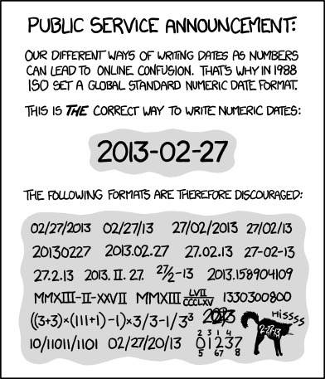

Veckans styrelsememe  
